Ihr Ansprechpartner:

Oliver Kunzweiler
Director Central Marketing Weinig Group

Telefon +49 9341 86- 2169
Oliver.Kunzweiler@weinig.com

02. Juni 2023

Wörter : 489
Zeichen (mit Leerzeichen): 3894

Datum

PRESSEMITTEILUNG

Weinig zeigt Profil auf der LIGNA 2023
Die Weinig Gruppe zeigt sich zufrieden mit dem Ergebnis der Weltleitmesse der Branche in Hannover. Die beiden Marken Weinig und Holz-Her verzeichneten ein reges Interesse von Besuchern aus über 100 Ländern. Auf einer eigens anberaumten Pressekonferenz verkündete der Weinig Vorstand die Kooperation mit dem italienischen Abbundanlagen-Spezialisten Essetre. In Verbindung mit der mehrheitlichen Übernahme des Anlagenherstellers H.I.T. bietet Weinig jetzt ein komplettes Profil – mit dem gesamten Spektrum der Massivholzbearbeitung, von Band- und Vielblattsägen, Hobeln, Zuschnitt, Profilieren, Scannen mit KI bis hin zu Anlagen für den Konstruktivem Holzbau, ergänzt durch die Technologie zur Holzwerkstoffbearbeitung der Marke Holz-Her.

Beim Auftragseingang wurden die Messe-Ziele erreicht und Aufträge aus 28 Ländern verbucht. Trotz des allgemeinen Besucherrückgangs von 95.000 auf 80.000, der von der Messegesellschaft vermeldet wurde, herrschte auf dem 5000 m² großen Messestand bei Weinig ein ähnlich großer Andrang wie 2019.
Sowohl die Großanlagen für industrielle Produktionen als auch die Innovationen im Maschinenportfolio für das Handwerk waren Publikumsmagnete. Auch das Werk der Weinig Grecon in Alfeld bei Hannover erfreute sich großen Interesses seitens der Besuchergruppen, die die Gelegenheit nutzten, sich in Messenähe direkt im Produktionswerk ausführlich über Innovationen in Keilzinkenanlagen zu informieren - ergänzend zu der auf dem Messestand gezeigten Hochleistungsanlage HS 200 für den Flachzinkenbereich, die im Verbund mit einer Scan- und Kapplinie als Hochgeschwindigkeitsanlage für die Herstellung von Möbelkomponenten ausgestellt war.

Live-Präsentationen der Weinig-Anlagen überzeugten die zahlreichen Besucher von der Leistungsfähigkeit der neuesten Maschinengeneration und von den unternehmerischen Perspektiven, die durch innovative Automatisierung inklusive modernster Robotertechnik und Vakuumportal realisiert werden können. Insbesondere durch die Problematik des Fachkräftemangels in der Holzbearbeitungsbranche trafen die Automatisierungs- und Digitalisierungslösungen der Weinig Gruppe „den Nerv der Kunden“ und generierten eine große Zahl von Anfragen.

Eines der zentralen Messethemen war die Erhöhung der Ressourceneffizienz durch vielfältige innovative Lösungen in allen Produktbereichen. Neben den traditionellen Magneten Hobeln, Profilieren und Zuschnitt wussten insbesondere die Experten der Weinig System Solutions mit ihrer Projektkompetenz bei der Verknüpfung einzelner Module zu effizienten Großanlagen zu überzeugen. Weiter zeigte die Weinig Gruppe die Möglichkeiten einer sukzessiven Erweiterung bestehender Produktionsanlagen und deren Anpassung auf die individuellen Bedarfssituationen.
Optimierter Materialeinsatz bei gleichzeitiger Personaleinsparung mit Weinig Scannern und deren Künstlicher Intelligenz war einer der „Dauerbrenner“ am Messestand.
Wie Kunden die Produktivität und Rentabilität ihrer Maschinen und Anlagen durch bedarfsgerechte Servicepläne absichern, stand im Fokus der Messeinformation der Weinig LifeTime Services.

Auf der Pressekonferenz am ersten Tag der Messe präsentierte der Vorstandsvorsitzende Gregor Baumbusch gute Zahlen. Die Weinig Gruppe erzielte 2022 einen Umsatz von 586 Mio. Euro. Der Vorstand Technik, Dr. Georg Hanrath, berichtete über das Rekordinvestitionsprogramm am Stammsitz in Tauberbischofsheim, wo mit 70 Mio. Euro eine hochmoderne Infrastruktur entsteht. „Wir sehen diesem Jahr bis dato sehr zuversichtlich entgegen und haben auf der LIGNA äußerst positive Resonanz auf die Erweiterung unseres Produktportfolios erfahren. Unsere Kunden profitieren von der bewährten Projektkompetenz unserer Experten, denn Weinig ist gemeinsam mit unseren neuen Partnern bei H.I.T. und Essetre DER Komplettanbieter im Bereich Konstruktionsholz“, so der Vorstandsvorsitzende.
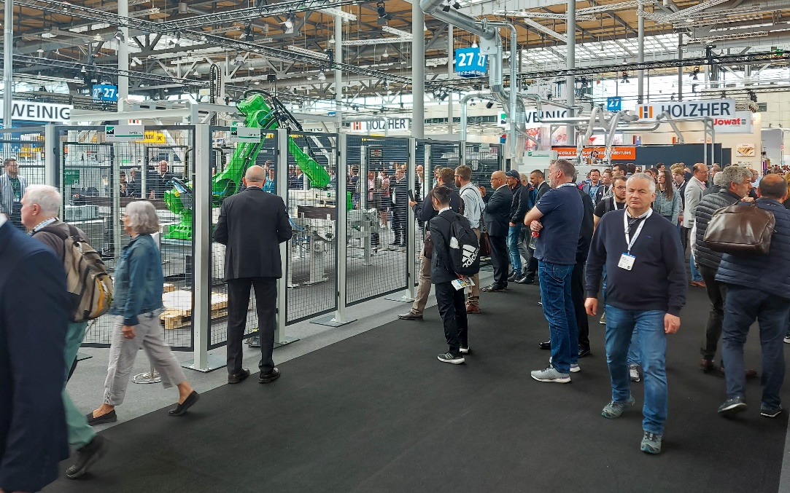1) Magnet Weinig Großanlage: Live präsentiert auf dem Messestand – der komplette Verarbeitungsprozess vom Rohmaterial über die keilgezinkte Lamelle bis hin zur Massivholzplatte

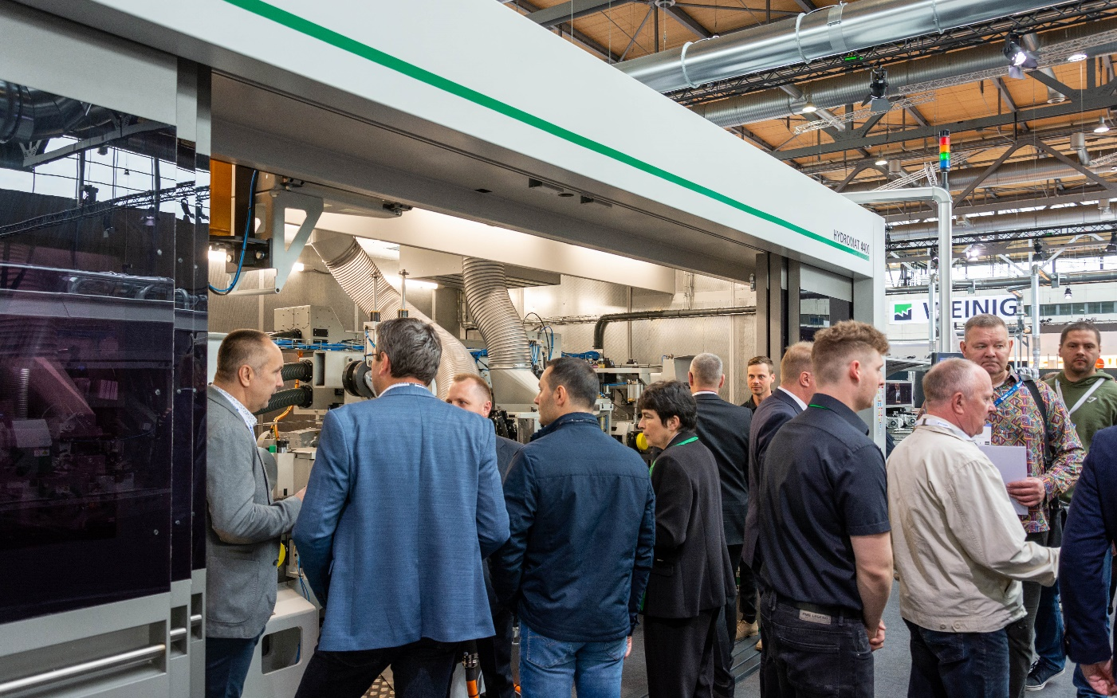
2) Messeneuheit: Der Hydromat 4400, die Weinig Hochleistungsmaschine zum Hobeln und Profilieren mit einem Vorschub bis zu 400 m/min für maximalen Ausstoß.

